**第六周作业**

**Mybatis练习题**

创建一张account表，如下图

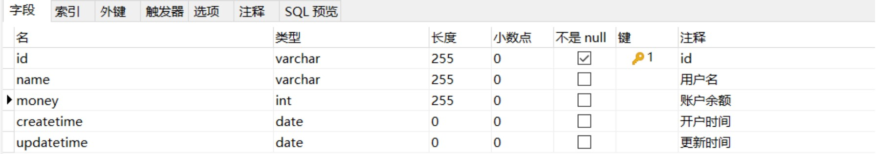

使用Mybatis框架再结合三层架构思想实现如下功能。

1. 构建三层架构，**并实现持久层和业务层的功能并在测试类中体现（本次作业的主要实现部分）**持久层：org.example.dao.AccountDao 业务层：org.example.service.AccountService

持久层：org.example.controller.AccountController**（可以不写）**

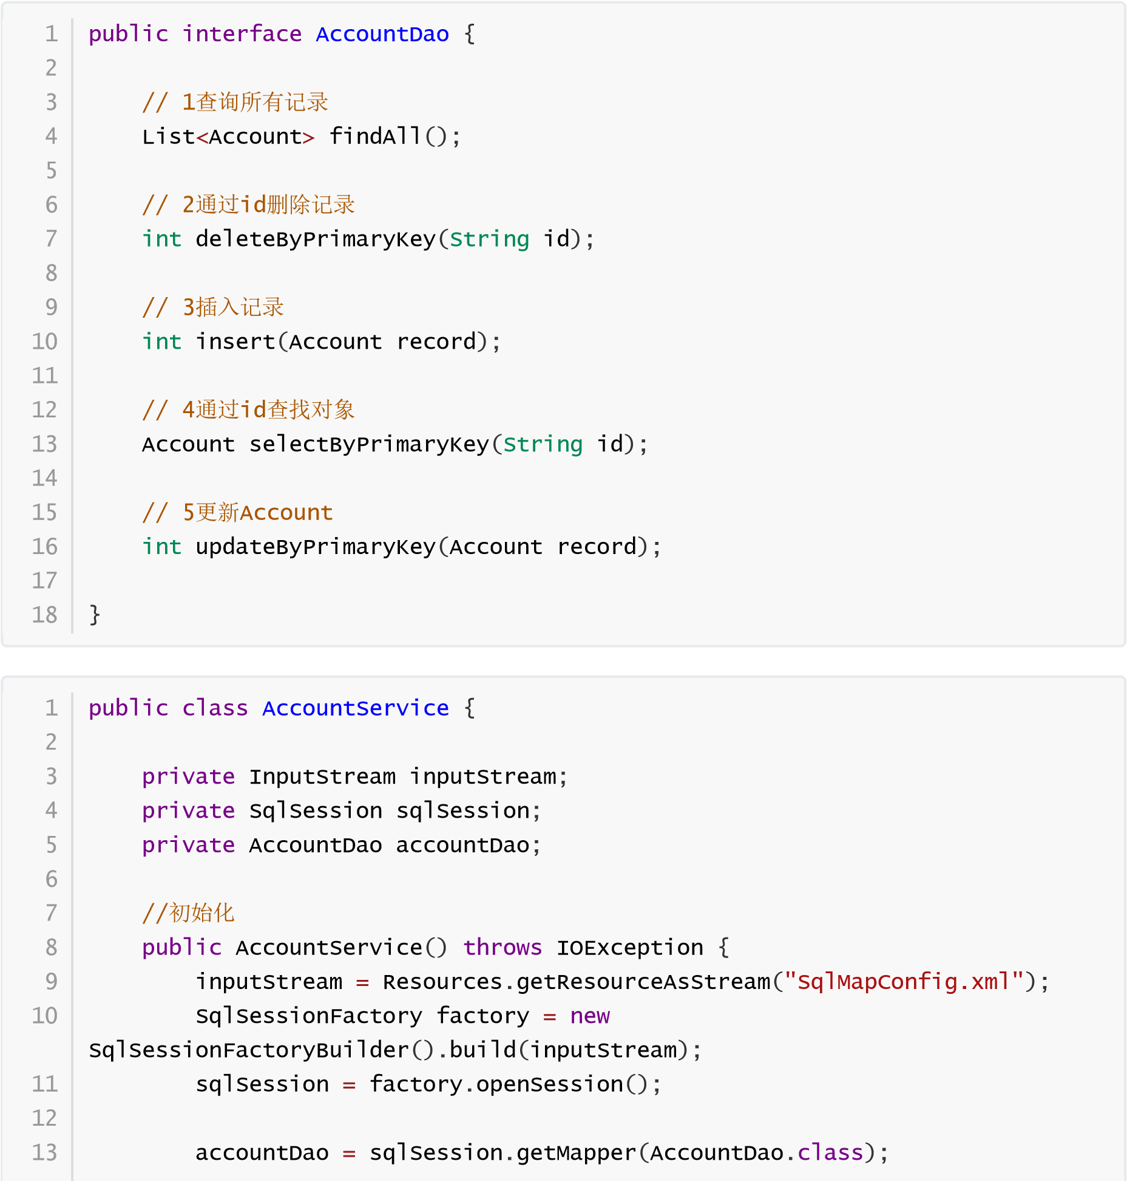

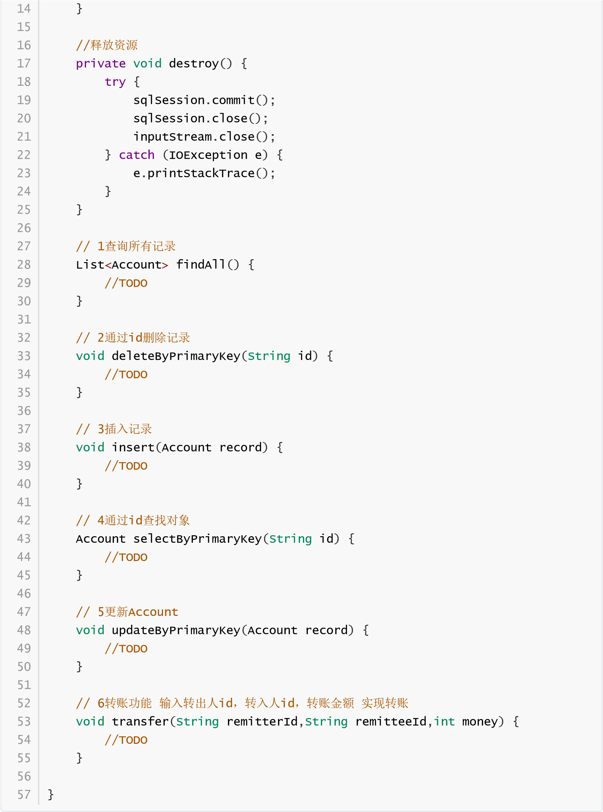

1. 创建实体类

org.example.Account

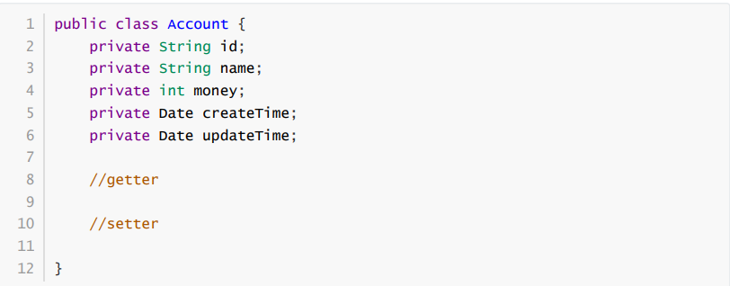

**项目结构（参考）**

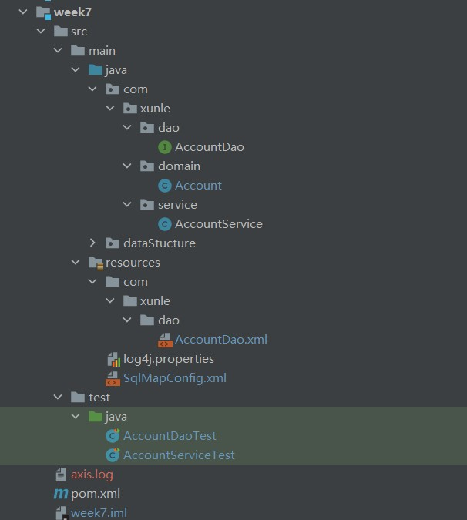

测试类写法：

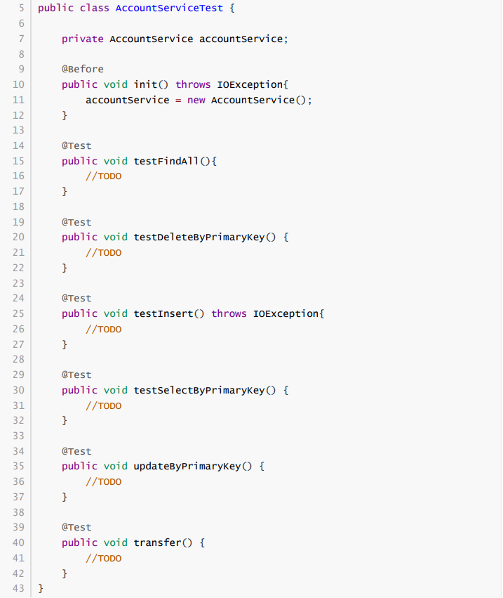

# 注意事项

1. 需要先学习Maven相关知识（环境配置和构建Maven项目），Maven可以暂时简单理解为一个包管理工具，原来需要手动导入的jar包只需要在pom.xml中配置即可导入
2. 构建Maven项目后，理解Maven项目结构
3. 可以了解一下MVC三层架构思想
4. 在前三步完成后开始mybatis的学习，并完成作业。
5. 测试类使用了Junit，可以自己写一个测试类在main方法运行

# 数据结构强化练习

